导管标签比价方案
导管标签比价方案具体要求如下：
一、产品要求：
产品名称 | 规格型号 | 价格 | 备注
导管标签 | 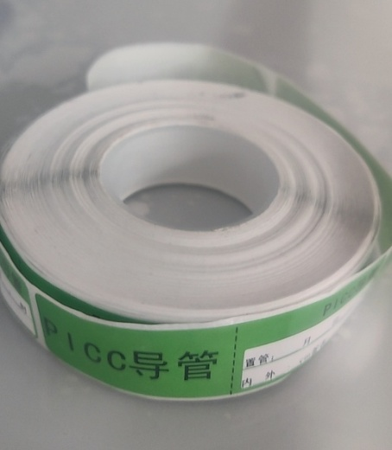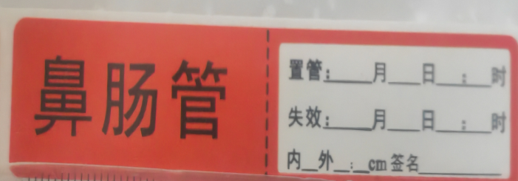  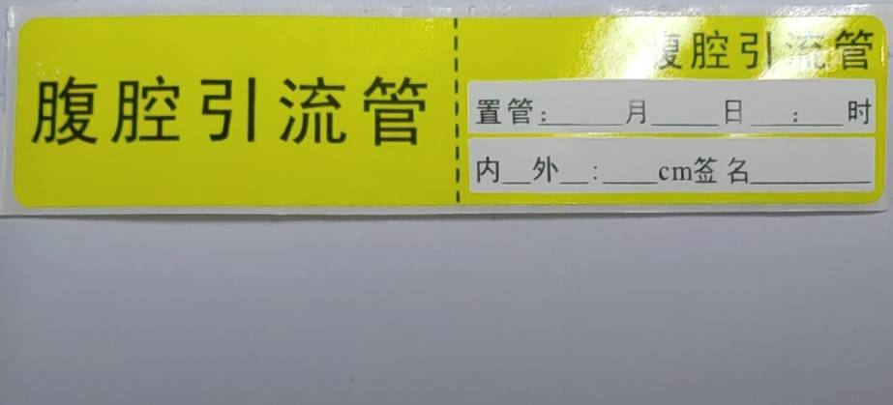  自粘标签，以卷为单位，  每张标签长8cm*宽1.8cm | 元/卷 | 院方提供标签内容及颜色，由供应商设计制作出样品，经使用科室确认后方可投入生产。
二、比价方案：
1.采用现场比质比价排序方式，各报价单位须提准备好营业执照、品牌授权（如有需提供）、产品资料、产品报价，如投标人不是公司法人需提供授权委托书和投标代理人身份证复印件（授权委托书和身份证复印件均需加盖公章），用文件袋密封包装送至指定地点；
2.供应商按比价结果排序。
三、资格审查方式及特殊情况说明：
1.本次采用资格后审方式。
2.须带样品至现场进行比质比价。

